|  |
| --- |
|  |
| Natur på Sunnmøre |
|  |
| Prosjekt i Mobil og distribuerte applikasjoner |

26. oktober 2016

Skrevet av: Vidar Heltne, Ole André Heggdal, Vidar Åsmund Sætran

Natur på Sunnmøre

Prosjekt i Mobil og distribuerte applikasjoner

# Mål med applikasjon

Målet til applikasjonen er å gjøre informasjon om opplevelser på Sunnmøre mer tilgjengelig, og hjelpe brukerne til å velge hvilken opplevelse som passer dem best. Generell informasjon om opplevelsen og et kart vil gi brukeren en oversikt om opplevelsen. Gjennom en vurderings funksjon vil brukeren kunne vurdere de opplevelsene de har vært på, som vil hjelpe nye brukere til å velge opplevelser. For hver opplevelse vil det også bli mulighet for å legge ut bilder av turen, som igjen kan hjelpe nye brukere å velge opplevelse.

Applikasjon  
Eksemplene nedenfor viser hvordan vi ser for oss at applikasjonen kan se ut.

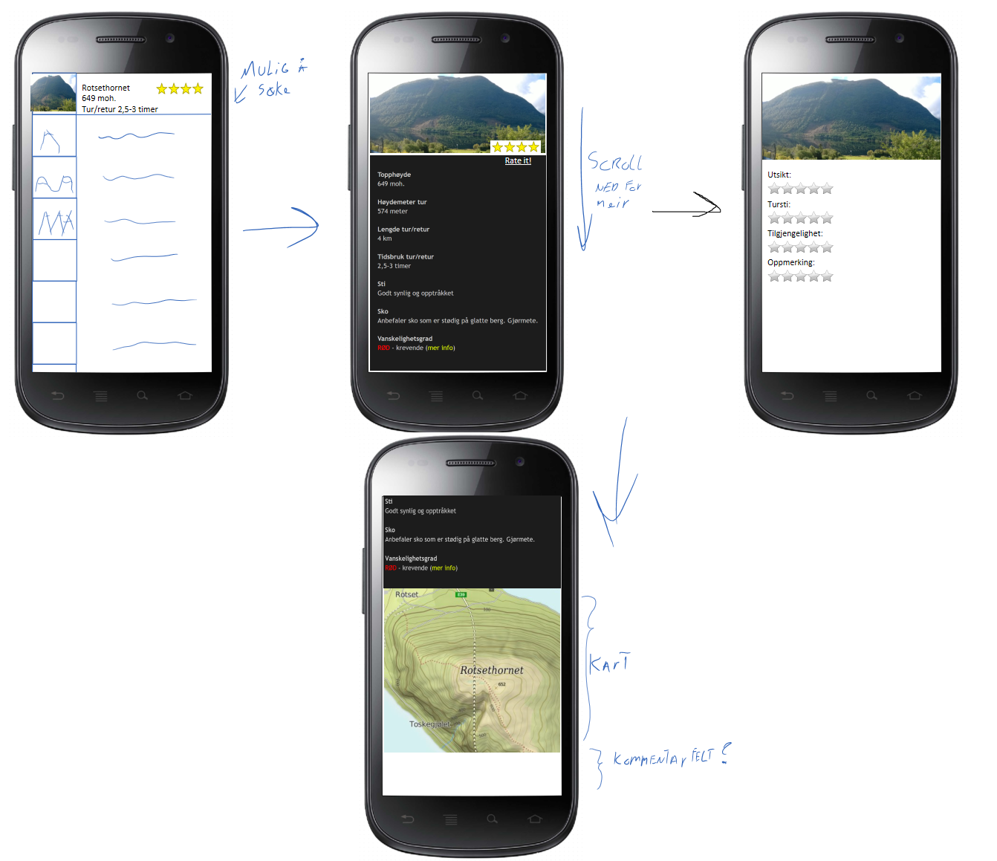

## Funksjonalitet

Applikasjon er skrevet i Java og XML. Denne koden tar for seg funksjonalitet og utsende til applikasjonen. Applikasjonen kobler opp mot en web server som er skrevet i Java EE. Denne koden tar for seg tilkoblingen til databasen og behandling av data som kommer fra klient. Databasen er en MySQL database, som holder på informasjonen om opplevelsene, vurderingen og bildene.

Når brukeren starter applikasjonen bil det vist et velkomstbilde med mulighet til å gå å velge forskjellige typer opplevelser. Etter at en opplevelse kategori har blitt valgt blir opplevelsen listet frem. Bare den mest essensielle informasjonen sammen med et bilde blir vist for hver opplevelse. Når en opplevelse er valgt åpnes en ny side som viser resten av informasjonen om opplevelsen, et kart, muligheten til å vurdere opplevelse og tilgang til bildene. Øverst på siden vil være et representasjons bile av opplevelsen. For å få tilgang til resten av bildene kan bruker trykke på dette bilde. Under bildet finner bruker informasjon om opplevelsen og mulighet for å vurdere den. For å vurdere opplevelsen trykker bruker på knappen «vurder». En ny side vil åpne seg og vil vise tre kriterier og et kommentarfelt som bruker kan benytte seg av for å gi en vurdering. Når vurdering og kommentar har blitt sendt in, vil den bli vist på hovedsiden til opplevelsen. Under informasjon om opplevelsen vil et lite kart vise hvor opplevelsen ligger. Om bruker ønsker et større kart kan kartet trykkes på for å få et kart i full størelse.

## Interesseanalyse

## Utviklingsmetodikk

Logg og dokumentasjon vil bli skrevet kontinuerlig etter hvert som prosjektet utvikler seg. Hver fredag vil plan for neste uke bli satt og delegering av oppgaver gjort. Vi skal også diskutere problemer vi har hatt eller har og diskutere endringer og forbedringer vi ønsker å legge til eller fjerne fra prosjektet.

## Systemmiljø og installasjon

## Sikkerhet

## Rapport